Łańcut, 17 maja 2021 r.

Wiadukt kolejowy w Łańcucie - większe bezpieczeństwo na torach i poprawa komunikacji drogowej
Bezpieczniejsze podróże koleją oraz lepszą komunikację w mieście zapewni nowy wiadukt kolejowy w Łańcucie. PKP Polskie Linie Kolejowe S.A. oraz Podkarpacki Zarząd Dróg Wojewódzkich podpisały umowę na budowę wiaduktu. Inwestycja za blisko 26 mln zł netto zostanie dofinansowana z unijnego programu POIiŚ.
Nowy wiadukt kolejowy w Łańcucie zastąpi przejazd kolejowo-drogowy w ciągu ul. Grunwaldzkiej i Podzwierzyniec. Skrzyżowanie codziennie wykorzystują kierowcy kilkunastu tysięcy aut. To jedyny dojazd z autostrady do południowej części powiatu łańcuckiego. Natężenie ruchu na przejeździe wciąż wzrasta – przybywa samochodów oraz pociągów. Bezkolizyjne skrzyżowanie pozwoli na swobodny przejazd pod torami, wyeliminuje korki i znacznie usprawni komunikację. Zapewnione będą też sprawniejsze i bezpieczniejsze podróże koleją na trasie Rzeszów – Łańcut – Przemyśl.
Dzięki współpracy PLK i PZDW oraz podpisanej umowie z wykonawcą, wybudowany zostanie wiadukt kolejowy. Pod torami będą dwa pasy ruchu (po jednym pasie w każdą stronę), chodnik i ścieżka rowerowa. Wysokość obiektu pozwoli na przejazd samochodów do wysokości 4,60 m.
Nowe skrzyżowanie będzie gotowe w 2023 r. Wartość zadania 25,9 mln zł netto. PLK przeznaczą na inwestycję 7,2 mln zł netto. Zarządca Infrastruktury kolejowej sfinansuje budowę konstrukcji wiaduktu nad linią kolejową, a Podkarpacki Zarząd Dróg Wojewódzkich - budowę układu drogowego w rejonie nowego obiektu.

Bezpieczniej na skrzyżowaniu dróg i torów
Budowa wiaduktu w Łańcucie realizowana jest z projektu pn. „Poprawa bezpieczeństwa na skrzyżowaniach linii kolejowych z drogami – Etap III”. Przedsięwzięcie warte ponad 312 mln zł współfinansuje Unia Europejska z Programu Operacyjnego Infrastruktura i Środowisko.
Celem projektu jest zwiększanie bezpieczeństwa na styku kolei oraz dróg i zastępowanie przejazdów kolejowo-drogowych skrzyżowaniami bezkolizyjnymi. PLK realizują program we współpracy z jednostkami samorządu terytorialnego i zarządcami dróg.
Do końca 2023 r. w całej Polsce powstanie ponad dwadzieścia dwupoziomowych skrzyżowań.
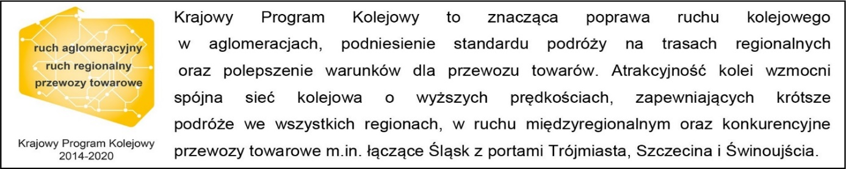

Kontakt dla mediów:
Dorota Szalacha
zespół prasowy
PKP Polskie Linie Kolejowe S.A.
rzecznik@plk-sa.pl
T: +48 694 480 153

Projekt jest współfinansowany przez Unię Europejską ze środków Funduszu Spójności w ramach Programu Operacyjnego Infrastruktura i Środowisko.

